本校98 學年度第39屆班聯會主席選舉候選人政見發表會活動照片（98.11.11.）
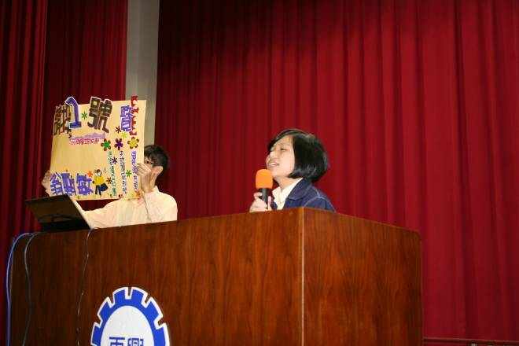 |  | 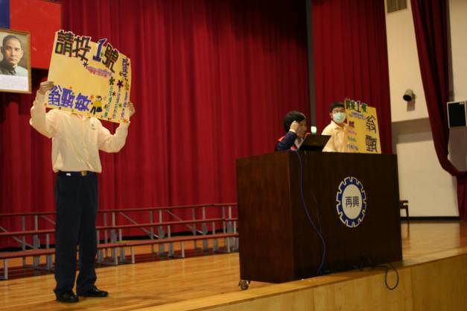
照片1：1號候選人翁甄敏（高二智） |  | 照片2：1號候選人翁甄敏（高二智）
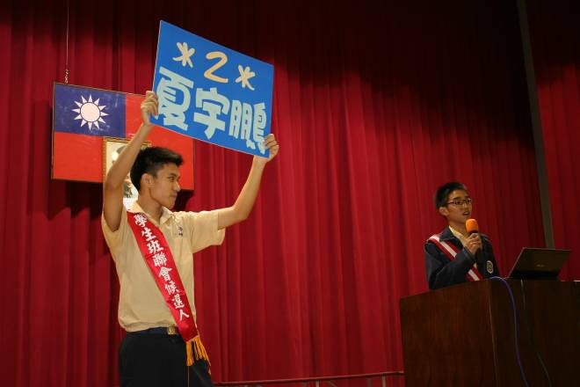 |  | 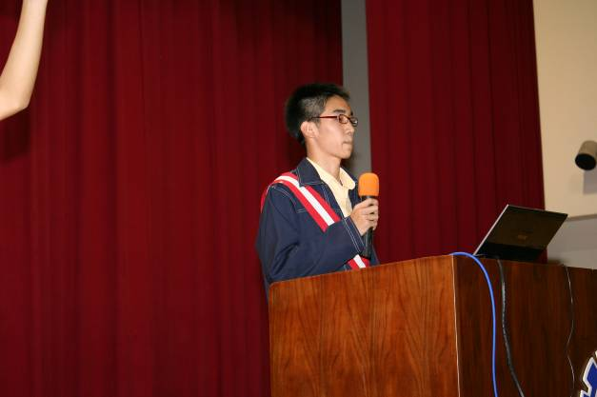
照片3：2號候選人夏宇鵬（高二誠） |  | 照片4：2號候選人夏宇鵬（高二誠）
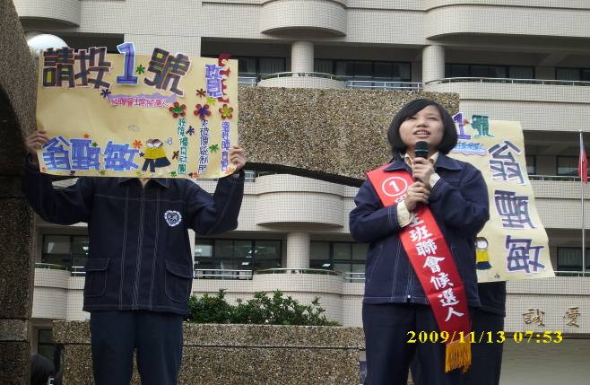 |  | 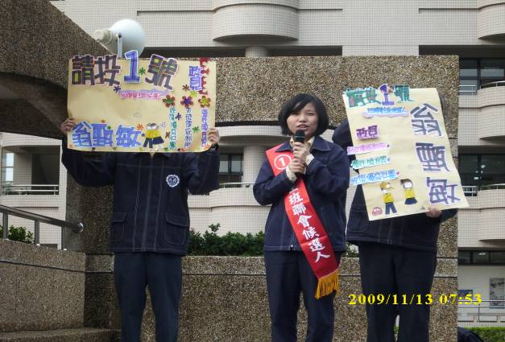
照片5：1號候選人翁甄敏（高二智） |  | 照片6：1號候選人翁甄敏（高二智）
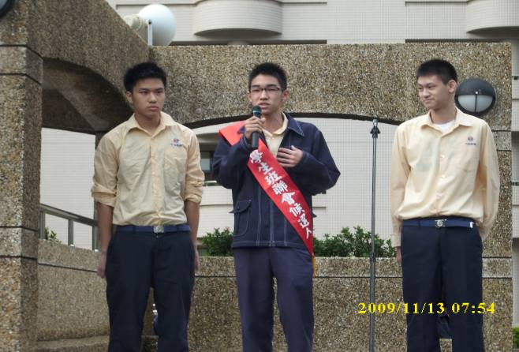 |  | 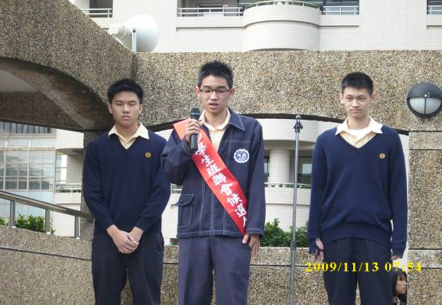
照片7：2號候選人夏宇鵬（高二誠） |  | 照片8：2號候選人夏宇鵬（高二誠）

